1. 版本

偶数版为稳定版，奇数版为开发版。

官方文档：

https://docs.mongodb.com/manual/tutorial/install-mongodb-on-windows/

1. 启动

启动服务器：mongod --dbpath 数据库路径 --port 123

如果不指定--dbpath,默认会启动在c:\data\db,不指定端口默认为27017

启动客户端：mongo

做成服务：

a、在C盘下新建一个data文件夹，里面新建db文件夹作为数据库存放路径，新建一个log文件夹存放日志文件。

b、在C: \Program Files \MongoDB\Server\3.2中新建一个mongod.cfg的文件，可以从外面创建好直接拖进来

c、使用sc命令创建MongoDB服务，命令如下：

sc.exe create MongoDB binpath="C: \Program Files \MongoDB\Server\3.2\bin\mongod.exe --service --config= C: \Program Files \MongoDB\Server\3.2\mongod.cfg" DisplayName="MongoDB" start="auto"

d.可以使用如下命令删除改服务重新创建

sc.exe delete MongoDB

1. 操作

不用手动创建数据库，会在第一次创建文档的时候自动创建这个数据库

* 1. 显示

show dbs

db

show collections

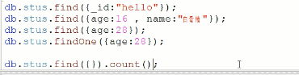

* 1. crud

db.集合名.insert(json数据)

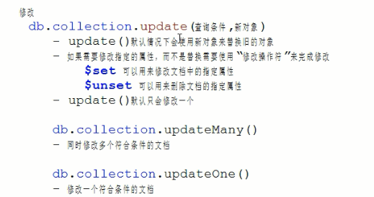

update可以加上参数来修改多个

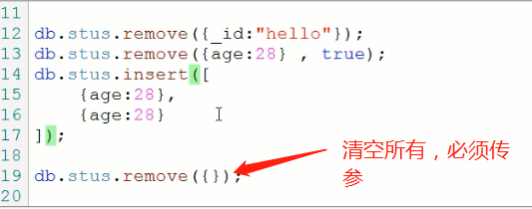

db.对象名.drop()比上面的清空所有性能更好。

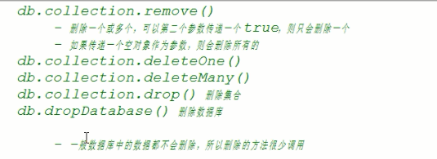

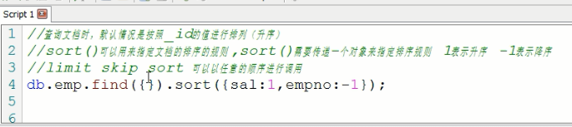

* 1. 综合查询

